课后作业

作业内容
- 熟练掌握单例模式的常见写法。
- 总结每种单例写法的优、缺点。
- 饿汉式：用空间换时间
- 懒汉式：用时间换空间，无法防止序列化的攻击
- 注册式单例：对单例对象很好的进行了管理，在牺牲了一定性能的情况下，保证了线程安全
- 枚举式单例：有效的避免了以上的缺陷，天生自带防反射和防序列化的能力
- 序列化式单例：能够有效的防止序列化的攻击
- ThreadLocal式单例：能够保证线程内单例，多个线程间互不影响
- 思考破坏单例模式的方式有哪些？并且归纳总结。
反射，序列化，线程安全问题
- 梳理内部类的执行逻辑，并画出时序图。
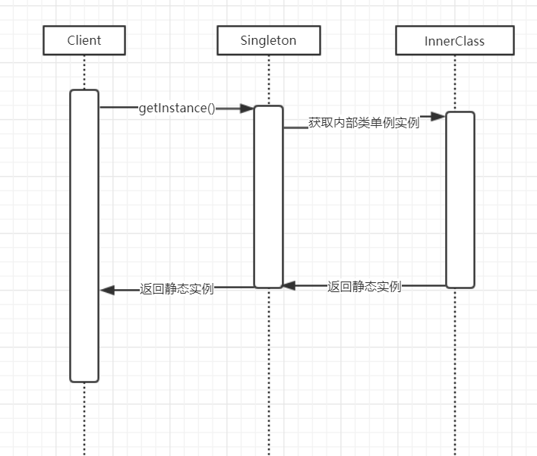

提交地址
https://gper.gupaoedu.com/articleContent?id=657
作业提交到评论区（单独发布文章视为作业无效），未提交作业者不能参加《21天设计模式强化特训营》。
提交格式：学号+Git地址，
如：学号GP18232, https://gitee.com/tom/design-pattern/singleton/master

